
ОБЩЕСТВО
С ОГРАНИЧЕННОЙ ОТВЕТСТВЕННОСТЬЮ
«ЛАЗЕРТАГ»

ПАСПОРТ

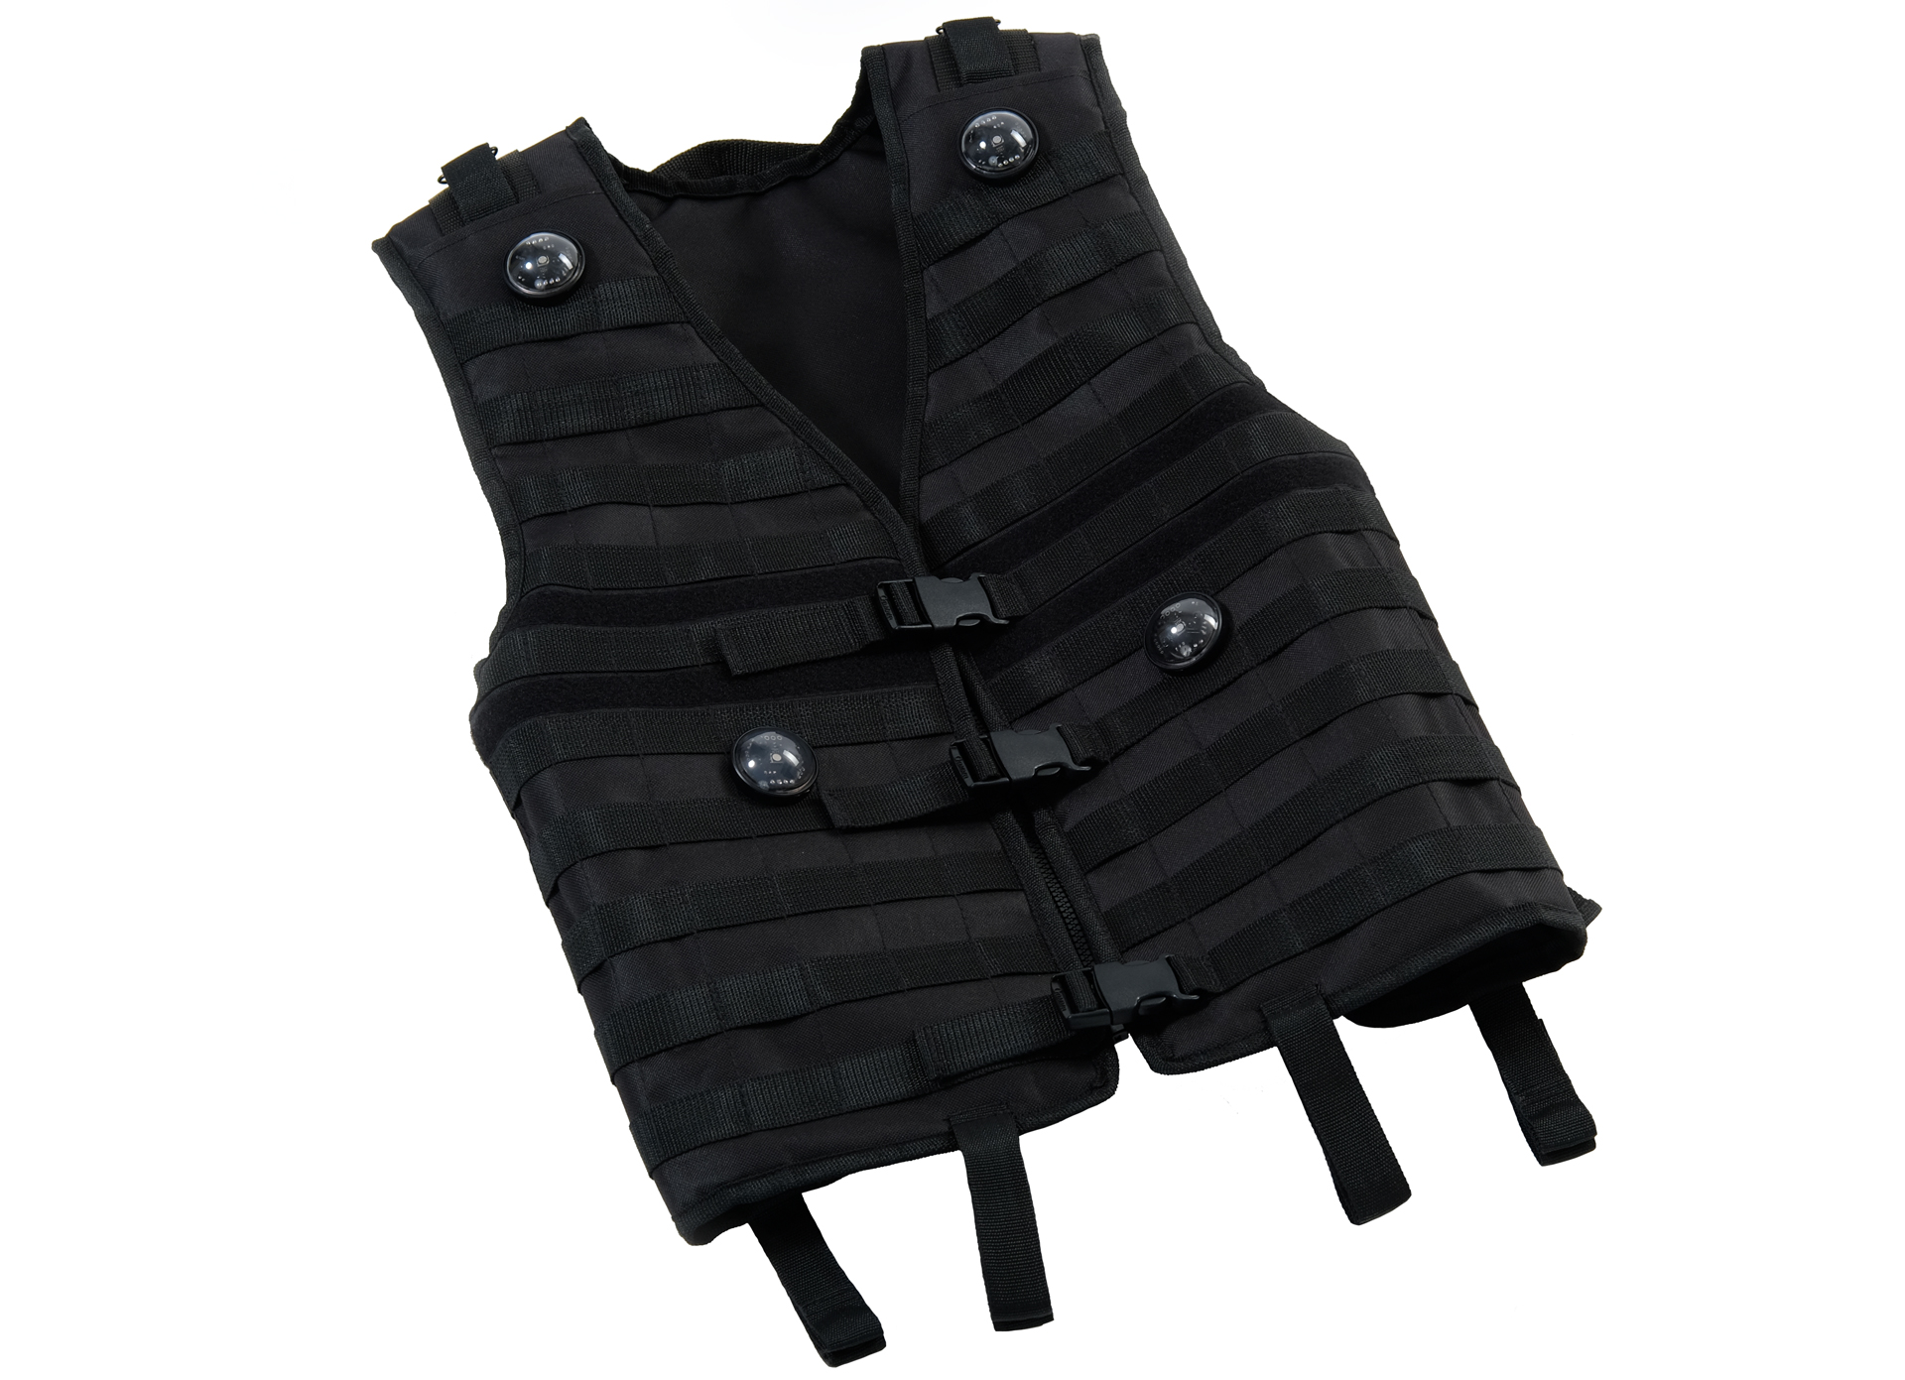

Игровой комплект
«RGB-заложник Elite»

Смоленск

- Контактная информация
Официальный сайт:
www.laserwar.ru

Электронная почта:
info@laserwar.ru
support@laserwar.ru

Skype:
info-laserwar.ru
support-laserwar.ru


_____________________
М.П. подпись

2. Аккумуляторы. В качестве источника питания в игровом комплекте «RGB-заложник Elite» используются литий-полимерный аккумулятор емкость 1.8 Ah. Для его подзарядки необходимо использовать только универсальное автоматическое зарядное устройство Li+.
В первую очередь необходимо подключить зарядное устройство к девайсу, а затем – к сети.
Процесс подзарядки можно контролировать при помощи специального индикатора на зарядном устройстве. Если аккумулятор разряжен – светодиод горит красным цветом; по окончании процесса подзарядки цвет свечения меняется на зелёный.
Внимание! Подзаряжать повязку необходимо сразу после эксплуатации под постоянным присмотром при температуре окружающей среды не ниже 0°С в течение не более 2 часов.

- Гарантийные обязательства
Изготовитель гарантирует надёжность эксплуатации индивидуального комплекта LASERWAR при соблюдении потребителем условий эксплуатации. Изготовитель обязуется безвозмездно заменить или отремонтировать индивидуальный комплект оборудования при условии соблюдения потребителем правил транспортировки, хранения, эксплуатации и оплаты доставки неисправного оборудования до г. Смоленска.
На элементы питания, динамики, ИК-модули гарантия составляет 14 ДНЕЙ.
ВНИМАНИЕ! В случае неправильной эксплуатации элементов питания (зарядка несоответствующим типом зарядного устройства) гарантия на аккумуляторы не распространяется! С полным техническим руководством по эксплуатации лазертаг-оборудования компании LASERWAR Вы можете ознакомиться на нашем сайте. www.laserwar.ru.

6
7

Дата покупки: _______________
- Описание и работа
  - Устройство
Игровой комплект «RGB-заложник Elite» представляет собой жилет из прочной влагостойкой полиэфирной ткани. Шесть датчиков поражения обеспечивают угол поражения по горизонтали 360° и по вертикали - 180°.
Управляющие блоки расположены в боковых частях повязки. Устройство жилета с датчиками поражения представлено на схеме:

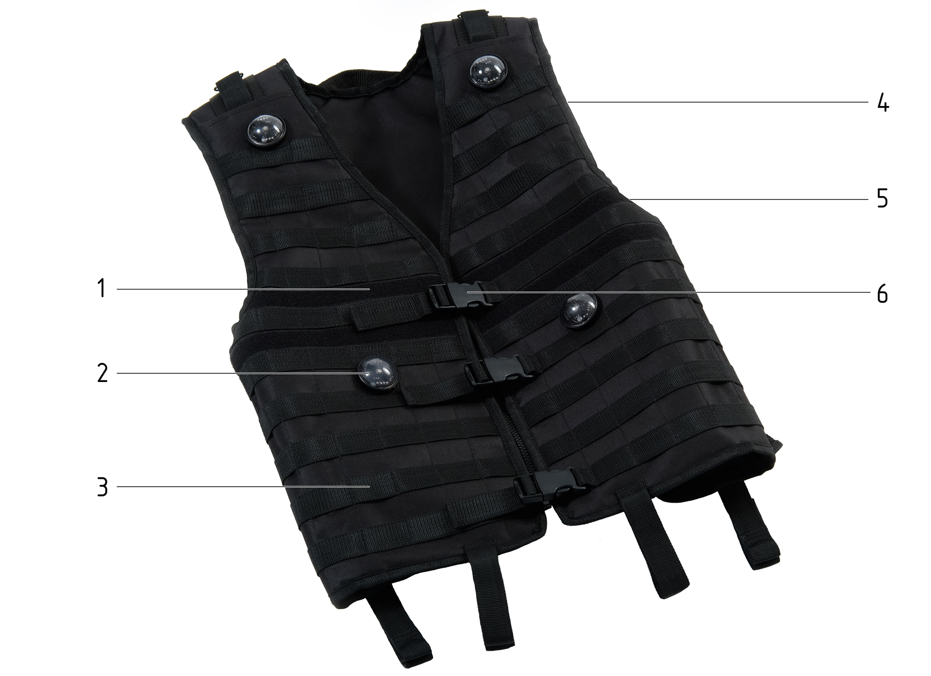
1. Текстильная застежка (липучка Velcro)
2. Датчики TSOP (сенсоры)
3. Система «M.O.L.L.E.»
4. Управляющие блоки
5. Пряжки для регулировки размера
6. Застежка Фастекс
Информация о проведённых ремонтах в период гарантийного обслуживания (заполняется обслуживающим центром, выполняющим гарантийный ремонт)

Дата:__________________  Выполненные работы: _____________________________________________________________________  Печать сервисного центра | Дата:__________________  Выполненные работы: _____________________________________________________________________  Печать сервисного центра
Дата:__________________  Выполненные работы: _____________________________________________________________________  Печать сервисного центра | Дата:__________________  Выполненные работы: _____________________________________________________________________  Печать сервисного центра
Дата:__________________  Выполненные работы: _____________________________________________________________________  Печать сервисного центра | Дата:__________________  Выполненные работы: _____________________________________________________________________  Печать сервисного центра

3
10

  - Изменение ТТХ игрового комплекта
Изменение тактико-технических характеристик игрового комплекта «RGB-заложник Elite» происходит через лазертаг-конфигуратор. Параметры для редактирования: количество жизней заложника, яркость фонового свечения, дружественный огонь.

  - Подготовка к работе

Игровой комплект «RGB-заложник Elite» включается при помощи тактовой кнопки, расположенной на управляющем блоке. Датчики на жилете станут вспыхивать белым. Активация игрового комплекта происходит любым пультом LASERWAR (командой «Новая игра») или «Аптечкой». Жилет станет светиться белым. После выстрела в него игроком, датчики загорятся цветом его команды. Игровой комплект готов к использованию. Теперь всё зависит от выбранного сценария и заданных настроек.

Условия гарантии:
1. Гарантия обретает силу при предъявлении настоящего талона, в котором указана дата покупки оборудования, подтверждённые сервисным центром.
2. Настоящие гарантийные обязательства распространяются на изделия, приобретённые только у официального представителя компании ООО «ЛАЗЕРТАГ», или её Официального Дилера.
3. Настоящая гарантия недействительна, если недостатки в изделии возникли в случае:
- несоблюдения указаний Инструкции по эксплуатации;
- механического повреждения;
- попадания внутрь изделия посторонних предметов, жидкости и т.д.;
- деятельности животных;
- несанкционированного доступа к узлам и деталям изделия лиц, не уполномоченных на проведение указанных действий;
- использование изделия в целях, для которых оно не предусмотрено;
- действия непреодолимой силы (природной катастрофы, пожара, аварии и т.п.);
- выхода изделия из строя при неправильном подключении, неисправной электросети и/или плохого ухода за изделием.
4. При утрате гарантийного талона дубликат не выдаётся.

4
9
- Правила эксплуатации
Если в процессе использования игровой комплект «RGB-заложник Elite» намок, это может привести к выходу из строя электроники – жилет необходимо незамедлительно просушить.
Помимо этого, при эксплуатации жилета Вы можете столкнуться с механическими повреждениями крышек, защищающих датчики. В подобных случаях крышки необходимо заменять.
Хранить оборудование в хорошо проветриваемом помещении при температуре от +18°С до +30°С и относительной влажности воздуха от 45 до 65%.
Хранить оборудование только в заряженном состоянии (при номинальном напряжении аккумулятора).
1. Погодные условия. Мы настоятельно не рекомендуем использовать игровой комплект в дождь и при температурах ниже -20°С. Избегайте попадания влаги внутрь датчиков. Если это произошло – прекратите эксплуатацию, просушите оборудование при комнатной температуре в течение не менее 2-х часов.
Ни в коем случае нельзя сразу ставить на подзарядку оборудование, использовавшееся при низких температурах. Необходимо дать прогреться электронике, высушить конденсат, возникающий при резкой смене погодных условий.


Уважаемый Покупатель!
ООО «ЛАЗЕРТАГ» приветствует Вас и благодарит за то, что Вы остановили свой выбор на нашей продукции, а также выражает уверенность в том, что приобретённое изделие принесёт Вам удовольствие и прослужит долго. Данный талон устанавливает гарантийную ответственность на изделие в объёме, предусмотренном Законом Российской Федерации «О защите прав потребителей».

Данный гарантийный талон действителен в течение 12 месяцев со дня покупки изделия при соблюдении условий гарантии.

5
8
2
11
- Назначение
Игровой комплект «RGB-заложник Elite» позволяет отыгрывать сценарии с участием заложника. Работает автономно — не требует использования лазертаг-винтовки.

- Технические характеристики
 | Беспроводная
Масса | 0,950 кг
Тип аккумулятора | Литий-полимерный 1.8 ah
Тип зарядного устройства | автоматическое, Li+
Время автономной работы | до 48 ч.

- Комплект поставки
№  п/п | Наименование | Единица измерения | Количество
1. | Игровой комплект «RGB-заложник Elite» | шт. | 1
2. | Паспорт изделия | шт. | 1

